
燕山大学

Contourlet 变换在图像压缩中的应用研究

学 院 信息学院
年级专业 计算机软件三班
学生姓名 李康
学 号 070104010113
指导教师 苑炜韬

引言
基于变换的图像压缩方法当前应用较为广泛。以离散余弦变换（DCT）为基础的JPEG压缩标准已经被广泛应用。而小波变换的基函数为有限支撑，避免了DCT需要分块而使图像具有分块效应的缺点。结合其优秀的能量集中能力等其它优点，小波变换被新一代图像压缩标准JPEG2000标准所采用。然而图像作为一种特殊的二维信号有其自身的特点，在很多情况下，可分离的小波变换对图像的表示效率不够高。可分离的二维小波只是一维小波的张量积，采用先对行做一次一维小波变换，再对列做一次一维小波变换，其基函数的支撑区域由区间扩展为正方形，基函数不具有多方向性。而图像由方向性不明显的平滑区域．和方向性较强的边缘、纹理组成。小波在表示图像的边缘或纹理时，由于基函数为正方形不具有方向性， 因此会产生大量的能量较大的系数。 在这种背景下， 图像的多尺度几何分析被提出，其目的之一就是要能够对图像进行稀疏展开，使变换具有强的非线性逼近能力。由Minh N. Do和Martin Vetterli提出的Contourlet是其中性能较优秀的变换。所以本文研究Contourlet变换在图像压缩中的应用。

Contourlet变换
为什么使用Contourlet变换
在图像处理领域,图像的稀疏表示有着重要的理论和应用意义。通常,傅立叶变换和小波变换不能最稀疏地表示图像。为了解决此问题,多尺度几何分析(Multiscale Geometric Analysis,MGA)方法被提出,并迅速而广泛地被用于数学分析、图像处理、计算机视觉、模式识别和统计分析等不同的领域。然而,像Ridgelet变换和Curvelet变换等典型的在连续域定义的多尺度几何分析方法都存在着在离散域难以有效实现的问题。为此,一种“真正的”并具有金字塔方向滤波器组结构的图像最优表示方法——Contourlet变换被提出。Contourlet变换的主要目的是为了获得含有线和面奇异的图像的稀疏表示，它不仅继承了小波变换的多分辨率时频分析特征，而且拥有良好的各向异性特征。
Contourlet变换的实现
Contourlet变换是在离散域用滤波器组来定义和实现的。它具有多尺度变换和多方向变换的功能。多尺度变换由拉普拉斯金字塔(LP)来实现,而方向滤波器组(DFB)完成多尺度细节子带的方向变换。
Contourlet变换的优势
Contourlet变换具有很多优良的特性,主要包括:多分辨率分析,局域性,准临界采样,多方向性和基函数的各向异性等。不同于小波变换,Contourlet变换的多方向性和基函数支撑区间具有随尺度长宽比变化的“长条形”结构,使得它能有效地捕捉图像信息中的几何结构特征。更为重要的是,Contouret变换将图像的多尺度和多方向表示灵活而有机地结合起来,因而能准确地、最优地刻画图像。目前,基于Contouret变换的理论和应用是研究的热点。最新研究成果表明,它在图像处理领域具有广阔的应用前景。Contourlet变换是由塔形方向滤波器组(PDFB)把图像分解成各个尺度上的带通方向子带，Contourlet变换的最终结果是用类似线段的基结构来逼近原图像。Contourlet变换是一种灵活的多分辨率、多方向性的变换，它允许每个尺度上有不同数目的方向。Contourlet能够很好地表示图像的各向异性特征，更好地捕获图像边缘信息，在图像处理应用中能比小波变换更好地表示图像的边缘及纹理特征。
Contourlet变换是一种图像的多尺度几何分析工具，能有效地表示轮廓和纹理丰富的图像，非线性逼近能力很强，由Minh N. Do和Martin Vetterli提出[3]。图1所示为Contourlet变换的流程图。Contourlet变换将多尺度分析和多方向分析分开进行，总共分两步进行，首先用拉普拉斯金字塔LP (Laplacian pyramid)变换进行多尺度分析捕获点奇异性，接着使用方向性滤波器组DFB (directional filter bank)将高频子带中分布在同一方向上的奇异点连接成线状结构，合成为一个系数。其低频子带则重复上述过程，直到达到预定的分解级数为止。LP和DFB二者的结合就构成了Contourlet变换，称为“塔式方向滤波器组”(PDFB，pyramidal directional filter bank)。Contourlet采用一种新的DFB，它基于DFB的扇形滤波器，这种新的DFB可以不用对输入图像进行调节，并且有一个简单的展开分解树的规则。直观上，可以通过一个DFB的扇形方向频率切分滤波器和重采样的剪切（shearing）操作的适当组合可实现DFB的楔形频率切分。关于Contourlet更具体的理论可以参考文献[3]。图2所示为barbara图像经过Contourlet变换后的系数图。从图中可以看出，由于LP的冗余性，Contourlet变换系数具有4/3的冗余度。
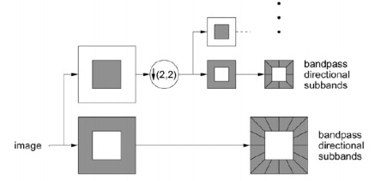
图 1 Contourlet 变换的流程图

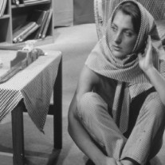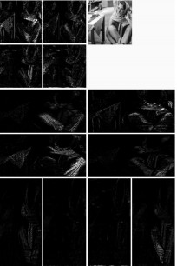

（a）原始图像 （b）Contourlet 变换后的系数图
图 2 图像及经过 Contourlet 变换后的系数图

基于 contourlet变换的图像压缩
给定一组基函数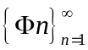，则函数可以展开为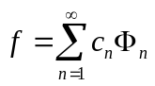。如果用其中绝对值最大的M 个系数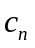去逼近原函数，即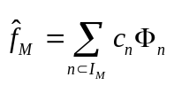，其中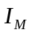为绝对值最大的M 个系数的索引，则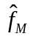称为对函数的非线性逼近。对于含奇异曲线的二维分片光滑函数，其非线性逼近误差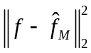随 M 增加的衰减速度，傅立叶变换为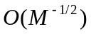，小波变换为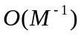，而 Contourlet 变换则可以达到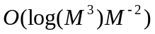。
在非线性逼近中，在图像变换后得到的系数中，保留 k 个最大的系数，把其余的系数置为零，这 k个最大的系数我们称为重要系数。如果我们对保留的这些系数进行反变换，就会得到这 k 个系数对原始图像的非线性逼近。这是变换编码中基于非线性逼近的基本思想。但是这些保留下来的 k 个系数的位置也必须编码，这样才能够重建图像。非线性逼近能力强并不能直接使图像压缩性能得以提高，因为重要系数的位置需要进行有效的熵编码。本文主要是对比Contourlet变换和小波变换的性能， 因此对重要系数的位置只进行简单的游程编码。
首先需要对重要系数的位置进行标记，这里每个系数采用一位二进制标记即可，二进制‘1’表示为重要系数， ‘0’表示不重要系数。对变换后的系数采用和 JPEG2000 同样的带死区的标量量化方式进行量化处理。 这样编码图像所需的总的比特数为编码量化系数的比特数与编码重要系数位置的比特数之和。 最后对重要系数的位置标记进行游程编码以进一步降低码率。

实验结果
为了研究 Contourlet 变换在图像压缩中的性能，本文把 Contourlet 变换和小波变换进行对比，对大小为 512x512、位深度为 8bit/pixel 的标准测试图像 barbara 进行测试。Contourlet变换中 LP采用“9-7”滤波器，DFB 则采用“pkva”方向性滤波器。LP的分解级数为 5 级。相应地，小波变换也采用“9-7”滤波器，分解级数为 5 级。图 3 所示为不同压缩比下对应峰值信噪比曲线。从图中可以看出 Contourlet 变换相对于小波变换峰值信噪比平均可以高出0.5dB。
图 4 所示为barbara 图像采用 Contourlet变换和小波变换压缩 16倍后，经过解压缩后得到图像的局部图。从图中可以看出采用 Contourlet 变换图中的桌布纹理仍然可以分辨，而采用小波变换图中的桌布纹理则完全模糊。因此，Contourlet 变换可以较好地保留图像中的纹理，图像的主观视觉质量稍好。
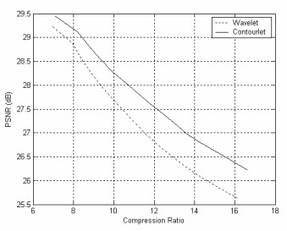
图 3 图像不同压缩比下对应峰值信噪比曲线
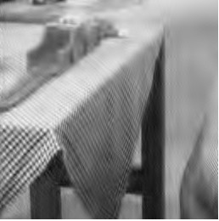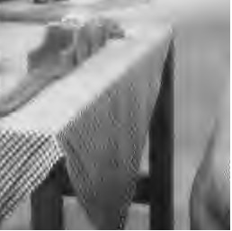
图 4 采用Contourlet 变换和小波变换压缩后局部图

结论

本文研究了新的图像变换 Contourlet 应用于图像压缩编码。设计了一个对变换后重要系数和重要系数位置直接编码的方案。对标准图像 barbara 进行测试，实验结果表明：基于Contourlet 变换的方案和基于小波变换的方案相比，峰值信噪比平均提高约 0.5dB，且采用Contourlet 变换能够较好地保留图像中的纹理，图像的主观视觉质量较好。对 Contourlet 进行改进使其保持现有优秀特性的同时去除其冗余以及研究性能更优秀的重要系数位置编码方案将是进一步研究的方向。

参考文献

[1] 华虎军，银秀芳，付炜，姚云军. 基于小波变换的遥感图像压缩的研究
[2] 焦李成，谭山. 图像的多尺度几何分析：回顾和展望
[3] Minh N. Do，L. Cunha On Two-channel Filter Banks with Directional Vanishing Moments

